Инструкция пользователя

GEFEST — open-source фреймворк генеративного проектирования физических объектов, взаимодействующих со сплошными средами. Фреймворк позволяет создавать геометрические объекты и оптимизировать их эволюционными методами для решения поставленных задач. Последовательность выполнения алгоритма GEFEST представлена на рисунке 1. Области применения:
- Генерация ряда структур геометрических объектов, решающих задачи из различных инженерных сфер (гидродинамика, проектирование волнозащитных сооружений и др.).
- Восстановление формы объектов по малоинформативному сигналу, находящихся в звуковом поле.
- Выполнение многокритериальной оптимизации, ряда задач, не решаемых градиентными методами.
- Нахождения оптимального маршрута и расположения объектов на местности.

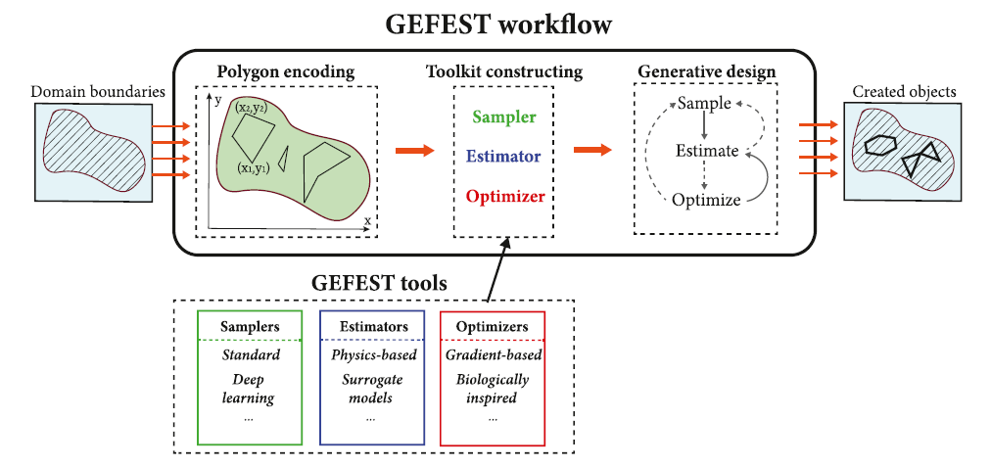
Рисунок 1 – Подход GEFEST к генеративному проектированию физических объектов, включая кодирование полигонов, создание набора инструментов и генеративный дизайн.

На рисунке 2 приведена общая схема фреймворка. Она включает в себя блоки, предназначенные для решения задач генеративного дизайна.
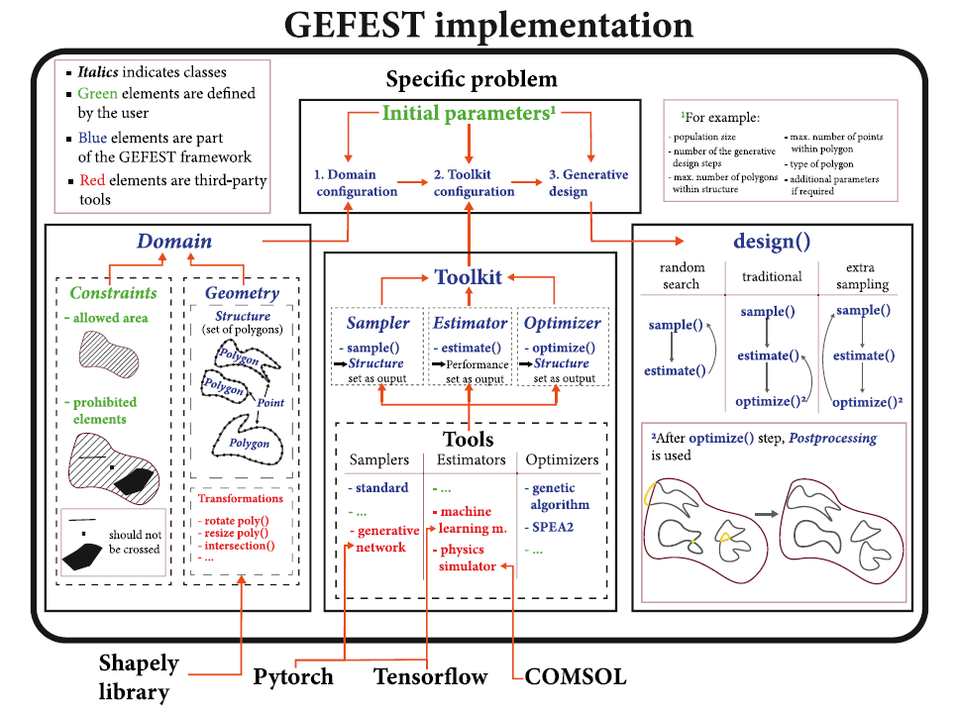
Рисунок 2 – Схема реализации фреймворка GEFEST. Основные блоки для решения задачи: конфигурация Домена геометрических структур, конфигурация инструментов и блок проектирования.
Для решения задач генеративного дизайна физических объектов требуется определить три основных блока фреймворка в соответствии с постановкой задачи и ее граничными условиями.
Блок инициализации домена геометрических структур заключается в выполнении нескольких этапов. В первую очередь задается подблок Geometry, который описывает возможные трансформации, применимые к элементам структуры (полигонам и точкам), а также правило генерации полигонов в структуре: их число, размер, форму. В зависимости от постановки задачи, необходимо определить и задать разрешенные и запрещенные области для генерации геометрических структур.
Далее необходимо описать логику блока инструментов. Для решения различных задач часто необходимо описать различную логику инструментария. Таким образом, в блоке Toolkit описываются подблоки Sampler, Estimator, Optimizer.
Подблок Sampler задает правила инициализации начальной популяции геометрических структур. В нем описывается размер популяции и метод генерации структур (стандартный алгоритм, или на основе нейронных сетей).
Estimator определяет алгоритм или программу-симулятор, в котором рассчитываются характеристики рассматриваемой постановки задачи для каждой сгенерированной геометрической структуры. Optimizer описывает методы оптимизации задачи. В зависимости от условий задачи задается эволюционный алгоритм, определяющий логику оптимизации. Так, например, при многокритериальной постановке задачи, выбирается SPEA2 находящий множество оптимальных по Парето решений.
Таким образом, GEFEST реализует итеративное выполнение вышеперечисленных блоков, в результате которого находится решение поставленной задачи.

Пример работы с фреймворком для решения задачи оптимизации волнозащитных сооружений.
- Шаг 1. Установка фреймворка и импорт необходимых библиотек:
pip install https://github.com/ITMO-NSS-team/GEFEST/archive/master.zip

import timeit
import pickle
from types import SimpleNamespace

import matplotlib.pyplot as plt
import numpy as np

from gefest.core.geometry.geometry_2d import Geometry2D
from gefest.tools.estimators.simulators.swan.swan_interface import Swan
from gefest.core.opt.setup import Setup
from gefest.tools.optimizers.optimizer import Optimizer
from gefest.core.structure.domain import Domain
from gefest.core.structure.structure import Structure
from gefest.core.opt.analytics import EvoAnalytics
from gefest.core.viz.struct_vizualizer import StructVizualizer
from gefest.tools.estimators.estimator import Estimator
from gefest.tools.samplers.standard.standard import StandardSampler
from gefest.tools.samplers.sampler import Sampler
from gefest.tools.optimizers.SPEA2.SPEA2 import SPEA2
from gefest.core.opt.operators.operators import default_operators
from gefest.core.opt.gen_design import design
from gefest.tools.estimators.simulators.swan import swan_model
from gefest.core.structure.prohibited import create_prohibited

- Шаг 2. Описание домена (области генерации структур):
grid_resolution_x = 83 # Number of points on x-axis
grid_resolution_y = 58 # Number of points on y-axis
coord_X = np.linspace(0, 2075, grid_resolution_x + 1) # X coordinate for spatial grid
coord_Y = np.linspace(0, 1450, grid_resolution_y + 1) # Y coordinate for spatial grid
X, Y = np.meshgrid(coord_X, coord_Y) # Two dimensional spatial grid
grid_target_X = 25 # X-grid coordinate of your target
grid_target_Y = 25 # Y-grid coordinate of your target
grid = [grid_resolution_x, grid_resolution_y]
targets = [[grid_target_X, grid_target_Y]]
fixed_area = [
[[471, 5], [1335, 2], [1323, 214], [1361, 277], [1395, 327], [1459, 405], [1485, 490], [1449, 521], [1419, 558],
[1375, 564], [1321, 469], [1248, 318], [1068, 272], [921, 225], [804, 231], [732, 266], [634, 331], [548, 405],
[485, 482], [424, 569], [381, 625], [310, 662], [271, 684], [244, 706], [203, 708], [182, 647], [214, 638],
[234, 632], [275, 588], [346, 475], [427, 366], [504, 240], [574, 166], [471, 5]],
[[652, 1451], [580, 1335], [544, 1253], [468, 1190], [439, 1170], [395, 1150], [378, 1115], [438, 1070],
[481, 1059], [508, 1076], [539, 1133], [554, 1183], [571, 1244], [594, 1305], [631, 1366], [657, 1414],
[671, 1449], [652, 1451]]
]
fixed_targets = [[coord_X[26], coord_Y[49]], [coord_X[37], coord_Y[11]], [coord_X[60], coord_Y[5]]]
fixed_poly = [
[[878, 1433], [829, 1303], [739, 1116], [619, 995], [447, 962], [306, 1004], [254, 1092], [241, 1184],
[269, 1244],
[291, 1338], [370, 1450]],
[[878, 1433], [829, 1303], [739, 1116], [619, 995], [447, 962], [274, 868], [180, 813], [126, 717], [146, 580],
[203, 480], [249, 469], [347, 471]]
]

# Creation of prohibited structure consist of targets, lines, areas
prohibited_structure = create_prohibited(
targets=fixed_targets,
fixed_area=fixed_area,
fixed_points=fixed_poly
)

fixed_points = [[[1000, 50], [700, 600], [800, 800]],
[[1900, 540], [1750, 1000]]]
is_closed = False
geometry = Geometry2D(is_closed=is_closed)
domain = Domain(allowed_area=[(min(coord_X), min(coord_Y)),
(min(coord_X), max(coord_Y)),
(max(coord_X), max(coord_Y)),
(max(coord_X), min(coord_Y))],
geometry=geometry,
max_poly_num=3,
min_poly_num=1,
max_points_num=10,
min_points_num=2,
prohibited_area=prohibited_structure,
fixed_points=fixed_points,
is_closed=is_closed)
task_setup = Setup(domain=domain)

- Шаг 3. Инициализация модели-симулятора волн SWAN
path = swan_model.__file__[:-11]
swan = Swan(path=path,
targets=targets,
grid=grid,
domain=domain)
max_length = np.linalg.norm(np.array([max(coord_X) - min(coord_X), max(coord_Y) - min(coord_Y)]))

- Шаг 4. Описании функции определяющей приспособленность популяции – стоимость построения структуры и высоту волн. Инициализация Estomatorа.
def cost(struct, estimator):
max_length = np.linalg.norm(
np.array([max(coord_X) - min(coord_X),
max(coord_Y) - min(coord_Y)]))
lengths = 0
for poly in struct.polygons:
if poly.id != 'fixed':
length = geometry.get_length(poly)
lengths += length

_, hs = estimator.estimate(struct)
loss = [hs, 2 * lengths / max_length]

return loss

estimator = Estimator(estimator=swan, loss=cost)

- Шаг 5. Инициализация Sampler.
sampler = Sampler(sampler=StandardSampler(), domain=domain)

- Шаг 6. Инициализация Optimizer.
pop_size = 10
n_steps = 10

params = SPEA2.Params(pop_size=pop_size,
crossover_rate=0.6,
mutation_rate=0.6,
mutation_value_rate=[])

spea2_optimizer = SPEA2(params=params,
evolutionary_operators=default_operators(),
task_setup=task_setup)

- Шаг 7. Запуск расчета.
start = timeit.default_timer()
optimized_pop = design(n_steps=n_steps,
pop_size=pop_size,
estimator=estimator,
sampler=sampler,
optimizer=spea2_optimizer)
spend_time = timeit.default_timer() - start

По итогу выполнения расчета, алгоритм сохранит результаты оптимизации в папке “HistoryFiles”. После чего можно провести визуализацию решений, полученных фреймворком, использую следующий код:
with open(f'HistoryFiles/performance_{n_steps-1}.pickle', 'rb') as f:
performance = pickle.load(f)
with open(f'HistoryFiles/population_{n_steps-1}.pickle', 'rb') as f:
population = pickle.load(f)

performance_sum = [sum(pair) for pair in performance]
idx_of_best = performance_sum.index(min(performance_sum))

visualiser = StructVizualizer(task_setup.domain)
plt.figure(figsize=(7, 7))

best = performance[idx_of_best]
info_optimized = {
'spend time': f'{spend_time:.2f}',
'fitness': f'[{best[0]:.3f}, {best[1]:.3f}]',
'type': 'prediction'}
visualiser.plot_structure(
[domain.prohibited_area, population[idx_of_best]],
['prohibited structures', info_optimized],
[':', '-'])

Компонент размещен в репозитории:
- https://github.com/aimclub/GEFEST/tree/main

